«Быть готовым к школе –
не значит уметь читать, писать и считать.
Быть готовым к школе – значит быть готовым всему этому научиться».
Доктор психологических наук
Леонид Абрамович Венгер

Под психологической готовностью к школьному обучению, имеют в виду формирование целого комплекса новообразований, позволяющих ребенку безболезненно включиться в школьную жизнь.
Выделяют три основные линии, по которым должна вестись подготовка к школе:
1.Общее развитие. К тому времени, когда ребенок станет школьником, его общее развитие должно достичь определенного уровня. Речь в первую очередь идет о развитии памяти, внимания, особенно интеллекта.
2. Воспитание умения произвольно управлять собой. «Делать не только, то, что тебе хочется, но и то, что надо».
3. Формирование мотивов, побуждающих к учению. Имеется в виду не тот интерес, который проявляют дошкольники к школе. Речь идет о воспитании действительной и глубокой мотивации, которая сможет стать побудительной причиной к приобретению знаний.

Методические рекомендации для воспитателей: «Исследования психологической готовности детей к школе».
Методика «Домик»
Цель: Выявить у ребенка умение ориентироваться в работе на образец, умение точно скопировать его, уровень развития произвольной памяти, внимания, сенсомоторной координации и тонкой моторики руки.
Инструкция: «Перед тобой лежит лист бумаги и карандаш. Нарисуй на этом листочке точно такую же картинку, какую ты видишь здесь (положить перед ребенком образец с домиком). Не торопись, будь внимателен, постарайся, чтобы твой рисунок был точно такой же, как на образце. Если ты что-то нарисуешь не так, то стирать резинкой или пальцем нельзя, а надо поверх неправильного (или рядом) нарисовать правильно. Тебе понятно задание?»
Рисунок выглядит следующим образом:
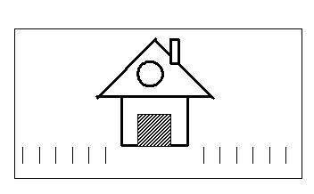
Тест психологической готовности к школе — «Десять слов».
Изучение произвольного запоминания и слуховой памяти, а также устойчивости внимания и умения концентрироваться.
Подготовьте набор односложных или двусложных слов, не связанных между собой по смыслу. Например: стол, калина, мел, рука, слон, парк, калитка, окно, бак, собака.
В начале скажите: Сейчас я хочу проверить, как ты умеешь запоминать слова. Я буду говорить слова, а ты слушай внимательно и постарайся их запомнить. Когда закончу, повторишь столько слов, сколько запомнишь в любом порядке.
Всего проводится 5 наборов слов, т.е. после первого перечисления и повтора ребенком запомнившихся слов, Вы опять произносите те же 10 слов.
Кроме инструкции вы не должны больше ничего говорить, можно лишь подбадривать.
Хороший результат, когда после первого предъявления ребенок воспроизводит 5-6 слов, после пятого – 8-10.

Тест на психологическую и социальную готовность ребенка к обучению в школе.
Инструкция: я зачитаю тебе несколько предложений.
Если ты согласен, поставь + на листе бумаги.
1. Когда я пойду в школу, у меня появится много новых друзей.
2. Мне интересно, какие у меня будут уроки.
3. Думаю, что буду приглашать на день рождения весь свой класс.
4. Мне хочется, чтобы урок был дольше, чем перемена.
5. Когда пойду в школу, буду хорошо учиться.
6. Мне интересно, что в школе предлагают на завтрак.
7. Самое лучшее в школьной жизни -это каникулы.
8. Кажется, в школе намного интереснее, чем в саду.
9. Мне очень хочется в школу, т.к. мои друзья тоже идут в школу.
10. Если было бы можно, я бы еще в прошлом году пошел в школу. Оценка результатов:
Высокий уровень - если ребенок поставил не менее 8 плюсов.
Средний уровень- от 4 до 8 плюсов, ребенок хочет в школу, но она привлекает его своими внеучебными сторонами. Если большее кол-во +сов на первые 5 пунктов, то ребенок мечтает о новых друзьях и играх, если же на пункты от 6 до 10 – представление о школе сформировано, отношение положительное.
Низкий уровень - от 0 до 3 плюсов. Ребенок не имеет представления о школе, не стремится к обучению в школе.

Рекомендации для родителей:
1. Не запугивайте ребенка школой. Нельзя говорить: «Ты плохо считаешь, как же ты будешь учиться?», «Ты не умеешь себя вести, таких детей в школу не берут», «Не будешь стараться, в школе будут одни двойки» и т.д.
2. Читайте ребенку художественную литературу о школьной жизни, смотрите и обсуждайте вместе мультфильмы, кино о школе.
3. Не возлагайте непосильных, необоснованных надежд на то, что ребенок будет в школе лучшим учеником, превосходящим своих одноклассников.
4. Старайтесь больше времени проводить с ребенком, общайтесь с ним на равных, тем самым давая понять, что он уже достаточно взрослый.
5. Чаще хвалите своего ребенка, пусть даже за небольшие достижения. Формируйте ситуацию успеха, укрепляйте его веру в собственные силы и возможности.

Какие занятия выбрать для подготовки ребенка к школе?
- Упражнения на развитие зрительно-моторной координации и тонкой моторики.
- Упражнения на развитие произвольного внимания.
- Упражнение «Урок или перемена»

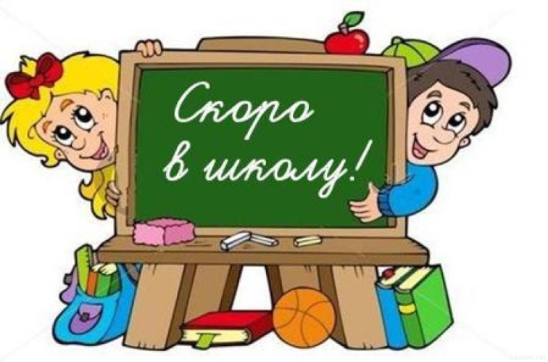

Подготовил:
воспитатель МКДОУ №4 г. Сим,
Челябинской области
Сарыкайа Татьяна Хикметовна

Муниципальное казенное дошкольное образовательное учреждение «Детский сад комбинированного вида №4» города Сим, Ашинского района

Психологическая
готовность ребенка
к школе
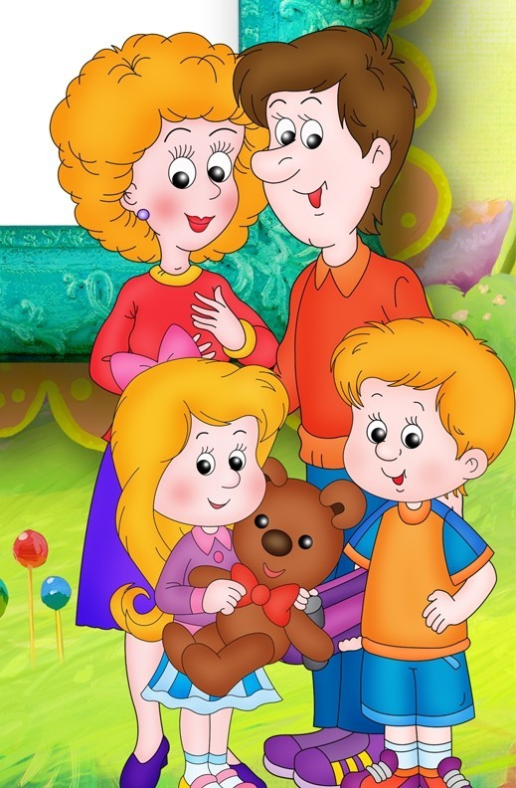
г. Сим - 2022

